+++ Hereinspaziert +++ Hereinspaziert +++

zum Puppentheater mit Margrit Wischnewski

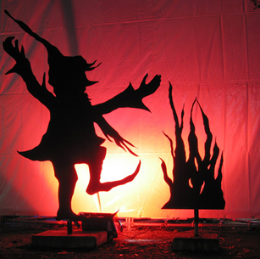

Rumpelstilzchen

nach den Gebrüdern Grimm für Alle ab 5 Jahren

29.11.2014, um 15.00Uhr

Landgasthaus >>Kiek In<< Barnin, Lindenstraße

ab 14.00 Uhr gibt’s Waffeln und Getränke

Eintritt: 1,00 €/Person

---------------------------------------------------------------------

*Ach wie schlimm …*

*dass die junge Königin den Namen des Kobolds nicht kennt, der übermorgen ihr Kindchen holen will! Hinz heißt er nicht, Kunz auch nicht, vielleicht…Ferdinand?*

*Nein, so heißt er auch nicht!*

*Weil aber die junge Königin ihr Kind nicht hergeben will, geht sie selbst los, um den Namen des Kobolds zu erfahren, in den Wald, zu dem geheimnisvollen Platz, wo des Nachts ein Kobold um das Feuer tanzt und singt,…ach wie gut, dass die junge Königin nun weiß, dass er Rumpelstilzchen heißt.*